|  |  |  |
| --- | --- | --- |
|  |  |  |
| МИНОБРНАУКИ РОССИИ | | |
| Федеральное государственное бюджетное образовательное учреждение  высшего образования  **«МИРЭА – Российский технологический университет»**  **РТУ МИРЭА** | | |

Институт Информационных технологий

Кафедра Математического обеспечения и стандартизации информационных технологий

**Отчет по практической работе №1**

по дисциплине «Тестирование и верификация программного обеспечения»

|  |  |
| --- | --- |
| **Выполнили:**  Студенты группыИКБО-02-19 | Замошников А.А.  Макаров Д.В.  Хохлов Д.А.  Миронов А.Д. |
| **Проверил:** | ассистент Трушин С.М. |

2021 г.

**Состав команды DROP TABLE *:**

1. Макаров Дмитрий Владимирович
2. Миронов Алексей Дмитриевич
3. Хохлов Дмитрий Андреевич
4. Замошников Александр Алексеевич

**Наименование ПО – игра «Minecraft» версии 1.17.1.**

Minecraft — компьютерная инди-игра в жанре песочницы, созданная шведским программистом Маркусом Перссоном и выпущенная его компанией Mojang AB.

Перед началом игры нужно выбрать параметры для процедурной генерации мира. Игрок может ввести начальное значение для генератора псевдослучайных чисел, позволяющего создавать уникальные и неповторяющиеся миры; это значение называется «сидом» (от англ. seed — «зерно»). Если игрок не введёт это значение, то игра сделает это автоматически, используя для начального значения время на системных часах; два мира с одинаковыми значениями будут одинаковы. Игровой мир, состоящий из расставленных в фиксированном порядке кубов, практически не имеет ограничений в пространстве и делится на различные биомы, у каждого из которых есть свои климатические условия и объекты. Дно мира состоит из каменного основания (англ. Bedrock), которое можно сломать только в творческом режиме. Игровой персонаж появляется на поверхности земли в случайном биоме — например, в пустыне, горах, равнинах, лесах и так далее. В игре нет каких-либо конкретных целей или сюжета — она строится на том, чтобы игрок импровизировал во время игрового процесса. По мере прохождения Minecraft игрок получает достижения за выполнения определённых действий. По умолчанию игрок управляет персонажем в режиме от первого лица, но он также может переключиться на режим от третьего лица. Сам мир состоит из трёхмерных объектов, которые в игре называются блоками (англ. Block), и такие блоки различаются между собой текстурой, физикой и другими признаками. Игровой процесс в целом строится на добыче и размещении блоков, которые могут представлять землю, камни, руду, древесину, воду, лаву и многое другое. Возможность сооружать различные конструкции делает игру схожей с конструктором LEGO.

**Диаграмма использования:**

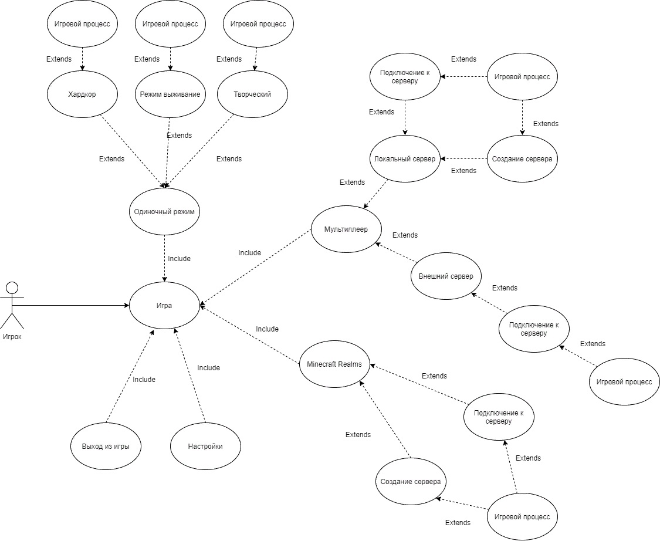

Рис. 1. Диаграмма использования